Identifikátor  učebního materiálu | VY_12_INOVACE_06-CE.CJ.4

Základní škola Rohovládova Bělá 32,
okres Pardubice

Projekt: CZ.1.07/1.4.00/21.2016
telefon: 466942020, 466942343
e-mail: zsrohb@seznam.cz, http://zsrohb.tym.cz

Téma hodiny | Uvědomělé používání i, í/y, ý po obojetných souhláskách u slov vyjmenovaných a příbuzných  – vyjmenovaná slova (přehled, jednotlivé řady).
Anotace | Pracovní list – úvod do učiva o vyjmenovaných slovech.  Žáci plní úkoly podle zadání (práce s básničkou, tajenka – procvičení slovních druhů, řada vyjmenovaných slov po B, cvičení na procvičení pravopisu).
Autor | Mgr. Romana Černohorská 6.11.2011
Předmět | Český jazyk a literatura
Ročník | 4.
Očekávaný výstup  ze ŠVP ZV | Zvládá psaní i/y po obojetných souhláskách.  Umí vyjmenovaná slova a k nim slova příbuzná.


PRACOVNÍ LIST

Jméno:……………………………………………………..Datum:………………

1. Vyber z řady slov podstatná jména a ta zapiš do tabulky:

létal, černá, labuť
nafta, tekla, drahá
velká, pálka, pláče
svítí, stará, lampa
chodil, mapka, velká
hezká, víska, stojí
dívka, psala, černá
chytrý, mozek, myslí

Vypiš písmena z 3. sloupečku velkými tiskacími písmeny. Napiš slovo nadřazené.

…………………………………………………………………………………………………...

2. Přečti následující básničku:

Jednou můj úkol hemžil se chybami,
jak Indický oceán rybami.
Příčinou omylů těch tak četných,
bylo pár souhlásek obojetných:
be, fe, le, me, pes se ve – ze,
co to na nás, kluci, leze?
Jednou po b měkké i,
podruhé zas tvrdé y. (Petr Křička)

3. Vyhledej v básničce:

- protiklady:……………………………………………………………………….
- synonyma:……………………………………………………………………….
- rýmy:…………………………………………………………………………….
- vymysli básničce nadpis:………………………………………………………..

4. Nezauzluj si jazýček na následujících jazykolamech:

Bylo-li by, Líbo, libo ryby?
Ferda fouká fujaru, Fanda frčí na faru.
Lelek se lekl lelka, mléko přelila selka.
Má máma má málo máku.
Pepík pořád pletl POPOKATEPETL.
Osol si solí lososa.
Veverka ve větvích bývá, vítr jí větvemi kývá.
Zebru zebou zuby, zubr se zas zubí.

5. Doplň řadu vyjmenovaných slov po B

 |  |  | X | X | X | X | X | X
 |  |  |  |  |  | X | X | X
 |  |  |  |  |  |  |  | X
 |  |  | X | X | X | X | X | X
 |  |  |  |  |  |  |  | X
 |  |  |  |  |  |  | X | X
 |  |  |  |  |  |  | X | X
 |  |  |  |  |  | X | X | X
 |  |  |  |  |  | X | X | X
 |  |  |  |  |  | X | X | X
 |  |  |  |  |  | X | X | X
 |  |  | X | X | X | X | X | X
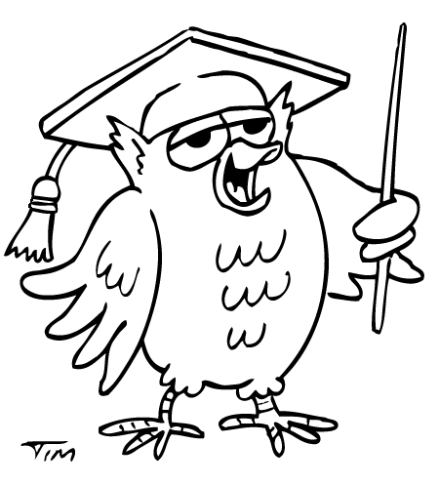
6. DOPLŇ SPRÁVNÉ I, Í, Y, Ý.

Hb__tý chlapec, léčivá b__lina, b__lé záclony,
rozzuřený b__k, nový náb__tek, ob__čejná
tužka, útulný příb__tek, vánoční ob__čeje,
zralé ob__lí, vhodné ob__dlí, prohraná b__tva, sb__rka známek, přeb__rej hrách, starob__lé
město Přib__slav, rozb__l vázu, b__da,
moudrá bab__čka, žloutek a b__lek,
práskl b__čem, čas rychle ub__há.

Použité obrázky: http://www.predskolaci.cz/?cat=5&paged=9, http://www.davona.cz/userdata/shopimg/davona/image/detske/rybka.jpg

